《公主小马》系列
Princess Ponies series
7-12岁少年文学
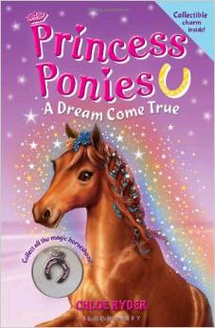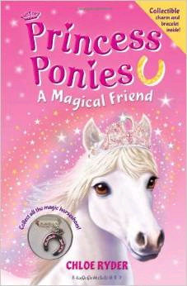

作者简介：

克洛伊·莱德（Chloe Ryder）生活在一座专门饲养良种马与援救马的农场。不用照顾马匹的时候，她就会骑马在家附近的山上奔驰。克洛伊也是仅有的几个知道神奇小马岛真正地点的人。她还是获奖作家朱莉·塞克斯的密友。现在，克洛伊与家人还有宠物狼一起生活在英格兰。

个人网站：www.chloeryder.com

中文书名：《公主小马：神奇伙伴》
英文书名：Princess Ponies 1: A Magical Friend
作 者：Chloe Ryder
出 版 社：Bloomsbury
代理公司：ANA
出版日期：2014年3月
代理地区：中国大陆、台湾
审读资料：电子稿/样书
页 数：128页
类 型：7-12岁少年文学

内容简介：

在很远很远的地方，有一座被施了魔法的小岛。那里的公主小马能说话，还能玩耍。八个金马蹄铁赐予了大家魔法，然而有一天，那些蹄铁从城堡消失了。只有真正喜爱小马的人才能拯救这些公主小马与它们的家园。

神奇伙伴

皮帕非常喜欢小马，但她从未能拥有一匹属于自己的马。然而在某个夏天，魔法小马将皮帕带到一个神奇的小岛，在那里，马居然会说话。星辰公主是她遇见的第一匹小马。她们很快成为了非常要好的朋友。得知蹄铁消失的事情之后，皮帕决定帮忙挽救小岛。可惜星辰公主只知道玩，总是给皮帕惹麻烦。皮帕与星辰能够齐心合力找到金蹄铁吗？

中文书名：《小马公主2：梦想成真》
英文书名：Princess Ponies 2: A Dream Come True
作 者：Chloe Ryder
出 版 社：Bloomsbury
代理公司：ANA
出版日期：2014年3月
代理地区：中国大陆、台湾
审读资料：电子稿/样书
页 数：128页
类 型：7-12岁少年文学

内容简介：

在很远很远的地方，有一座被施了魔法的小岛。那里的公主小马能说话，还能玩耍。八个金马蹄铁赐予了大家魔法，然而有一天，那些蹄铁从城堡消失了。只有真正喜爱小马的人才能拯救这些公主小马与它们的家园。

梦想成真

今天是小马岛上的体育比赛日。星辰公主最好的朋友布洛瑟姆准备参加比赛。星辰想为她加油，但她知道自己与皮帕应该继续去寻找丢失的蹄铁。星辰不得不在新旧朋友之间做出选择吗？还是说其实可以同时拥有两个最要好的朋友呢？

谢谢您的阅读！
请将回馈信息发至：李馥辰(Cindy Li)
安德鲁﹒纳伯格联合国际有限公司北京代表处
北京市海淀区中关村大街甲59号中国人民大学文化大厦1705室, 邮编：100872
电 话：010-82509406
传 真：010-82504200
Email：Cindy@nurnberg.com.cn
网址：www.nurnberg.com.cn
微博：http://weibo.com/nurnberg
豆瓣小站：http://site.douban.com/110577/
微信订阅号：安德鲁书讯

